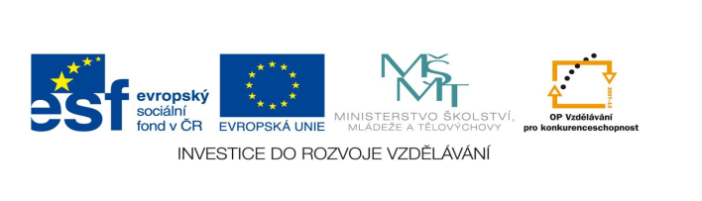

**STZákladní škola a mateřská škola Potůčky**

**Název vzdělávacího materiálu:**

**VY_32_inovace_28_Aj**

**Autor:**

**Pavlína Pfeiferová**

**Číslo projektu:**

**CZ.1.07/1.4.00/21.2896**

**Ročník:**

**4.**

Identifikátor materiálu: EU - 3 - 28 - opakování 2. pololetí

|  |  |
| --- | --- |
| **Anotace** | Práce je zaměřena na opakování učiva ve druhém pololetí. Žák si procvičí slovní zásobu – roční období, čas, aktivity, povely, školní předměty, části těla. Překládá text z českého jazyka do anglického, vyhledává daná slova, doplňuje písmena do slov, spojuje čarou anglická slova s českými výrazy. |
| **Autor** | Pavlína Pfeiferová |
| **Jazyk** | Angličtina |
| **Očekávaný výstup** | Rozumí známým slovům a jednoduchým větám se vztahem k osvojovaným tématům |
| **Speciální vzdělávací potřeby** | - žádné – |
| **Klíčová slova** | Clock, sports, weekend, count, cut paper ……. |
| **Druh učebního materiálu** | Test |
| **Druh interaktivity** | Aktivita |
| **Cílová skupina** | Žák |
| **Stupeň a typ vzdělávání** | Základní vzdělávání – první stupeň |
| **Typická věková skupina** | 9 – 10 let |
| **Celková velikost** | 115 kB – soubor. doc |
| **Datum vytvoření** | 18. 6. 2012 |

**1. Přelož a věty napiš:**

Tomovi je 11. Bydlí v Londýně ve Velké Británii. Má bratra a sestru. Tom umí plavat, ale neumí lyžovat.

_______________________________________________________________

_______________________________________________________________

_______________________________________________________________

_______________________________________________________________

**2. Napiš slova podřazená:**

Sports Musical instruments

---------------------------- ---------------------------------------

------------------------------ --------------------------------------

------------------------------- ---------------------------------------

**3. Přelož a slova správně napiš:**

pocházet _______________________ weekend _________________

pracovat _______________________ skate ____________________

rodiče _________________________ hand ____________________

**4. Dokresli ručičky na hodinách:**

**⃝** **⃝** ⃝

It’s two o’clock. It’s half past two. It’s quarter to eleven.

**5. Popis: C:\Users\uživatel\AppData\Local\Microsoft\Windows\Temporary Internet Files\Content.IE5\VBOLIQ4R\MC900287613[1].wmfNapiš názvy ročních období:**

Popis: C:\Users\uživatel\AppData\Local\Microsoft\Windows\Temporary Internet Files\Content.IE5\BURJ9TMF\MC900009546[1].wmf

Popis: C:\Users\uživatel\AppData\Local\Microsoft\Windows\Temporary Internet Files\Content.IE5\TSMJ712T\MC900300203[1].wmf______________________ _____________________

___________________ ____________________

**6. Poznáš části těla? Seřaď písmena a slova napiš.**

M O T  
U H

A H E  
D

F N I G R E

GG

_____________ ____________ _________________

**7. Spoj čarou, co k sobě patří:**

Close your book. Říkat.

Say. Zpívej písničku.

Listen. Počítej.

Sing a song. Otevři okno.

Count. Psát.

Write. Zavři knihu.

Open the window. Poslouchat.

**7. Doplň názvy předmětů do vět:**

In ________________ we draw and colour pictures.

In ________________we sing and play musical instruments.

In ________________we cut paper and make things.

In ________________ we learn new words.

**8. Doplň slova:**

**r e _ d s _ n n y l a n _ u a g e w _ a r _ n g**

**w _ r _ s  inst _ _ men _ s p _ per ni _ ety**

**Thu _ sday foot _ al _ co _ d cl _ c _**

POUŽITÉ ZDROJE:

Obrázky: <http://office.microsoft.com>